Ченцов Егор. ИД24-3. LX5 Управление загрузкой Linux
sudo systemctl - выводит список всех загруженных юнитов systemd (сервисы, устройства, сокеты и т.д.). Это позволяет быстро оценить состояние системы, например, какие компоненты активны или загружены в данный момент
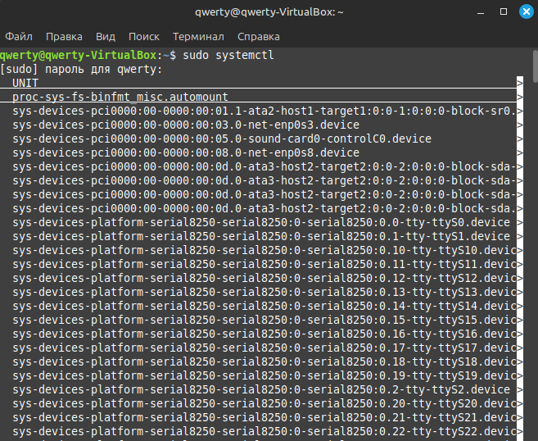
sudo systemctl status ufw - проверяет статус фаервола UFW (Uncomplicated Firewall).
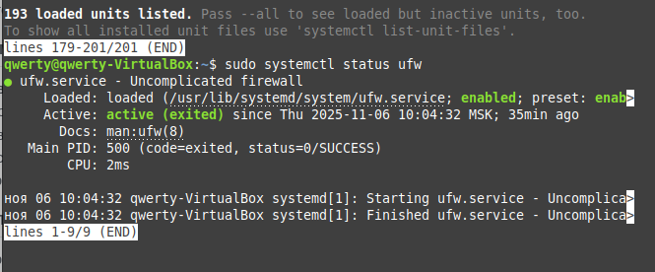
sudo systemctl status ssh - проверяет статус SSH-сервера
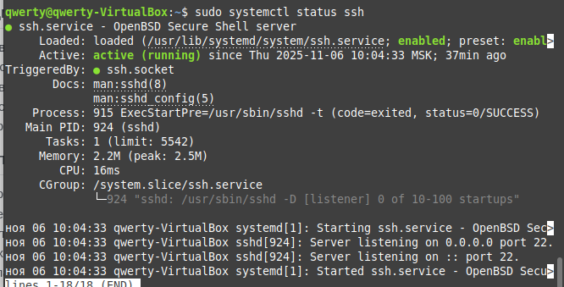
sudo systemctl stop ssh - останавливает работу SSH-сервера (теперь к машине нельзя подключиться удаленно)
sudo systemctl disable ssh - отключает его автозапуск при загрузке системы
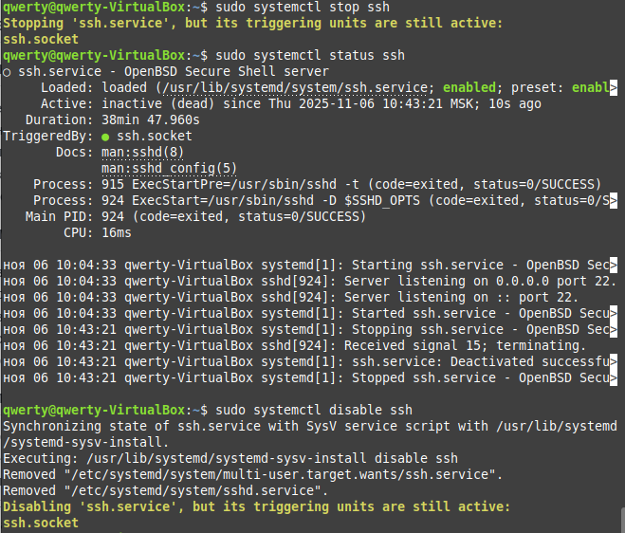
sudo systemctl enable ssh - включает автозапуск SSH-сервера при загрузке системы (создаются символические ссылки), но не запускает его сейчас
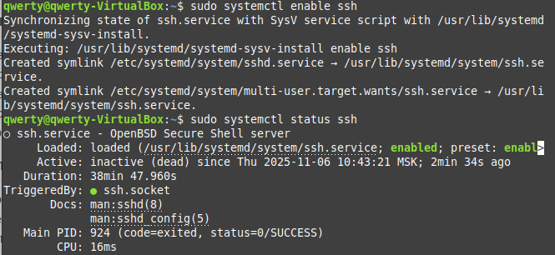
sudo systemctl restart ssh - полностью перезапускает SSH-сервер (останавливает и снова запускает), что полезно после изменения критических настроек.
sudo systemctl reload ssh - мягко перезагружает конфигурацию SSH без полной остановки сервиса, что позволяет применить изменения настроек без разрыва существующих подключений
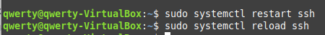
sudo apt install vim - устанавливает полноценную версию текстового редактора Vim в систему. Будут установлены новые пакеты vim и vim-runtime, а также обновлены существующие пакеты vim-common, vim-tiny.
